**Qual e quanto custa o problema?**

De acordo com um levantamento feito pela Fundação Instituto de Administração (FIA/Provar), cujo a qual considerou números de 2.335 supermercados do país. Os supermercados brasileiros desperdiçaram, no ano de 2017, o equivalente a R$ 3,9 bilhões em frutas, legumes e verduras e produtos das seções de padaria, peixaria e açougue. Apenas em frutas, verduras e legumes, o desperdício atingiu R$ 1,8 bilhão.

Outro ponto levantado por especialistas é a diferença de temperatura a que o produto é submetido no período que abrange da colheita à embalagem e transporte até o destino. Certos alimentos são transportados sob refrigeração e, quando chegam ao destino, levam choque de temperatura, o que acelera seu metabolismo e leva à perda de qualidade.

As frutas ao serem removidas da planta, continuam respirando e transpirando como qualquer ser vivo. Como ela não pode se abastecer de nutrientes e água da planta ela deve sobreviver em base a suas próprias reservas acumuladas no campo. Quanto maior for a temperatura, a fruta e/ou hortaliça respira mais rápido, consume antes suas reservas e morre mais rápido. Pelo contrário, com temperatura mais baixa o efeito é o inverso. Assim o resfriamento tem três finalidades:

1 - Reduzir a atividade biológica do vegetal, retardando o processo de maturação;

2 - Diminuir a atividade dos microrganismos;

3 - Minimizar a perda de água do vegetal.

A temperatura é responsável por aproximadamente 70% de uma boa conservação. Existe uma temperatura específica para cada espécie de fruta e/ou hortaliça. Os melhores resultados de uma boa conservação são obtidos quando se utiliza essa temperatura sem flutuações. Por isso é importante não interromper a cadeia de frio. Uma variação de 1°C ou 2°C acima ou abaixo a temperatura recomendada é muito prejudicial para a qualidade da fruta e/ou hortaliça.

Algumas frutas e/ou hortaliças são armazenadas a baixa temperatura, em torno de 0ºC a 1°C como maçã, pera, pêssego, uvas, morango, ameixa, mirtilo, alho, alface, aspargo, cenoura, beterraba, dentre outros. Outras são armazenadas a temperaturas intermediarias entre 3°C e 8°C como a laranja, bergamota e vagem. Outras são armazenadas em altas temperaturas, entre 10°C e 14°C como banana, mamão, lima, limão, manga, pepino, pimentão, abóbora dentre outras.

A temperatura recomendada para cada fruta e/ou hortaliça deveria ser mantida desde a propriedade rural, durante o transporte e na comercialização (postos de venda), sem interromper a cadeia do frio, para assim manter da melhor forma a qualidade do vegetal.

**CONSERVAÇÃO DE FRUTAS E HORTALIÇAS PELO CONTROLE DE UMIDADE**

A água é o constituinte que predomina nos vegetais (2/3) com exceção dos cereais. - Sal é conservante em quantidade acima de 15% - Açúcar é conservante em quantidade acima de 67% - Avaliamos a quantidade de sais ou açúcar e retiramos água até atingir esses valores

A formação de uma camada dura externamente, poderá acontecer se a umidade relativa for baixa e a temperatura do ar alta. Com isso a velocidade de evaporação d a umidade que está na superfície do alimento é maior que a difusão do líquido no interior do alimento, e assim formar-se-á uma camada endurecida que depreciará bastante o produto seco. É um dos maiores problemas dos produtos secos.

A umidade que é de 90% na fruta fresca baixará para 20 a 25% na fruta seca. No Brasil a secagem natural não apresenta muita importância prática. Apenas a banana, em alguns pontos do país, é processada de maneira bem empírica. Outros exemplos são o café e o cacau

**Como o etileno reage nos alimentos?**

As frutas e hortaliças são alimentos extremamente sensíveis a variações de temperatura e umidade, sendo o amadurecimento diretamente relacionado a esses dois fatores. Esse fato é explicado devido a presença de etileno nesses vegetais, um gás incolor que age como um hormônio nas plantas, controlando desenvolvimento, crescimento, amadurecimento e envelhecimento das plantas.

O etileno reage mais rapidamente em temperaturas mais altas, causando maturação mais veloz das frutas e hortaliças. Quando uma fruta/hortaliça está bem madura, ela libera ainda mais etileno, acelerando o amadurecimento de outras. Basicamente, quando uma fruta começa a apodrecer, todas as que estão ao redor também apodrecerão.

Porém, continuam fora de sua temperatura de conservação ideal, fazendo com que as mesmas não durem muito tempo mesmo nessa sua “nova forma”.

Também equipe do setor de hortifrúti não é bem preparada para lidar com as diferenças de cada alimento. Esses profissionais precisam manipular os alimentos o mínimo possível, visando evitar a rápida deterioração. Por isso, o ideal seria automatizar esse processo para que tenha um padrão e um controle de temperatura.

**Existe movimento para resolver o problema?**

Alguns lugares, estão utilizando como tentativa de contorno a situação do apodrecimento das frutas/hortaliças que estão com má aparência, como manchas, amassados ou iniciando seu processo de maturação. Estão as fatiando e colocando em bandejas e ofertando aos consumidores, pois alegam que com uma aparência melhor o desperdício é diminuído.

Porém, continuam fora de sua temperatura de conservação ideal, fazendo com que elas não durem muito tempo mesmo nessa sua “nova forma”.

Alguns supermercados estão se adaptando para vender sucos e sopas dos vegetais e frutas com aparências “feias” e também existe movimentos de congelar as frutas, para minimizar a perda de água devido ao resfriamento, reduzir a atividade biológica para assim retardar o processo de maturação do alimento.

Porém, continuam fora de sua temperatura de conservação ideal, fazendo com que as mesmas não durem muito tempo mesmo nessa sua “nova forma”.

**O problema afeta a sustentabilidade?**

Para ajudar na sustentabilidade do planeta e reduzir o cenário da fome no mundo, é preciso consumir alimentos de forma inteligente. A busca por conhecimento é fundamental para [reaproveitar e conscientizar](https://blog.castellmaq.com.br/5-dicas-para-reaproveitar-reciclar-embalagens-e-reduzir-perdas/) sobre os efeitos que o lixo orgânico provoca nos solos e na vida na Terra.

Estamos todos empenhados em alcançar os Objetivos de Desenvolvimento Sustentável (ODS). Um dos principais objetivos que estabelecemos é conseguir a fome zero até 2030. Gerenciar a agricultura e os sistemas alimentares de forma sustentável é chave para alcançar nossos objetivos. Fizemos esses compromissos conscientes de que produzimos o suficiente para alimentar a todos, ao passo ainda há quase 800 milhões de pessoas que passam fome no mundo. Ao mesmo tempo, mais de dois bilhões de pessoas estão obesas. Os sistemas alimentares não estão alinhados às nossas expectativas.

As perdas e os desperdícios de alimentos representam um importante retrato da ineficiência dos nossos sistemas alimentares. O mundo reconheceu o problema. Uma das metas dos ODS diz que em 2030, devemos reduzir pela metade as perdas de alimentos ao longo das cadeias de produção e abastecimento, incluindo as perdas pós-colheita e também o desperdício global de alimentos per capita no varejo e no consumo.

**Existe tecnologia para resolver o problema?**

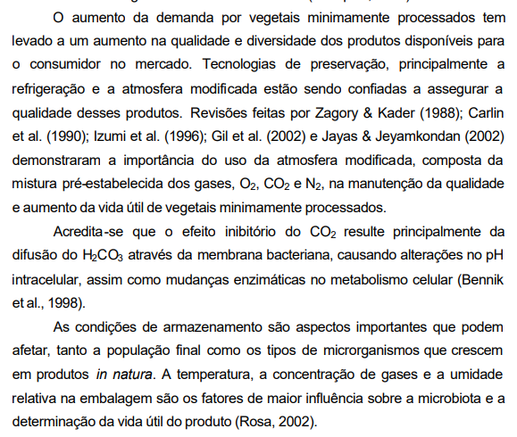

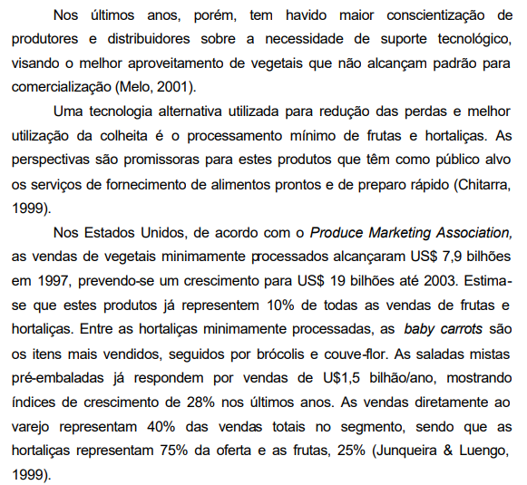

Fazendo com que seja um gasto muito maior e muita das vezes aquele agricultor não consegue ter acesso a essa tecnologia, então seria inviável essa ser a solução absoluta para o problema.

**Fontes:**

https://www.teses.usp.br/teses/disponiveis/11/11141/tde-20102003-154958/publico/lucimeire.pdf

https://www.seduc.ce.gov.br/wp-content/uploads/sites/37/2011/01/agroindustria_tecnologiadefrutosehortalicas.pdf

<https://www.grupocultivar.com.br/noticias/-a-importancia-do-resfriamento-na-conservacao-das-frutas-e-hortalicas>

<https://sensorweb.com.br/o-impacto-da-temperatura-nos-alimentos/>

<https://agenciabrasil.ebc.com.br/economia/noticia/2018-08/supermercados-desperdicam-r-39-bi-em-alimentos-por-ano-diz-abras#:~:text=O%20levantamento%2C%20feito%20em%20parceria,mais%20do%20que%20em%202014>

<https://blog.castellmaq.com.br/saiba-como-reduzir-o-desperdicio-de-alimentos-em-seu-hortifruti/>

https://www.termoprol.com.br/noticias/o-papel-do-resfriamento-na-conservacao-de-frutas-e-hortalicas

<https://www.hfbrasil.org.br/br/hortifruti-cepea-reducao-de-desperdicio-sustentabilidade-em-alta.aspx#:~:text=No%20Brasil%2C%20a%20situa%C3%A7%C3%A3o%20n%C3%A3o,verduras)%20o%20l%C3%ADder%20das%20perdas.>

<https://www.teses.usp.br/teses/disponiveis/11/11141/tde-20102003-154958/publico/lucimeire.pdf>